上海理工大学市内公务出行平台用车和报销操作指南

特别说明：
- 通过学校welink-财务平台进入打车页面的订单才能报销。
- 使用平台打出租车时，必须线上支付，否则报销系统无法获得订单金额。
3.取得的出租车发票不得重复报销。

- 滴滴叫车注册
- 通过学校welink，点击下方业务，点击财务平台
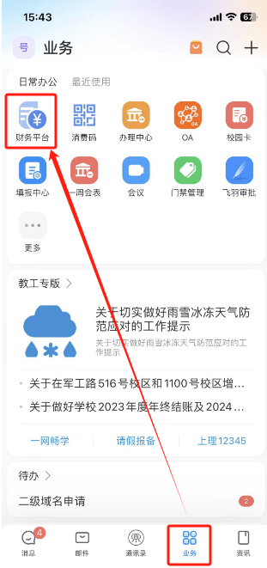

- 点击滴滴叫车，首次登录会提示注册
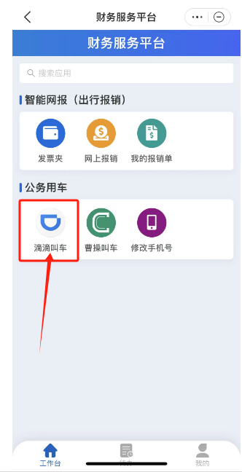

- 在注册页面上输入自己的正确的手机号，输入验证码后，点击注册
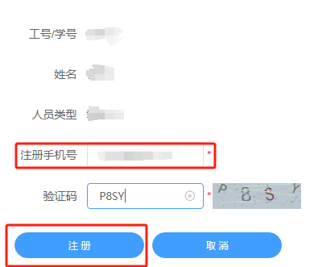
- 获取验证码后，点击开始使用完成注册
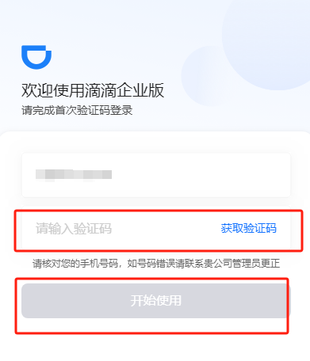

- 滴滴叫车使用
- 点击滴滴叫车

- 点击因公用车
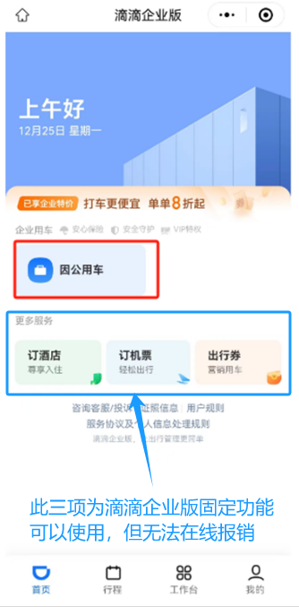

- 填写出行目的地
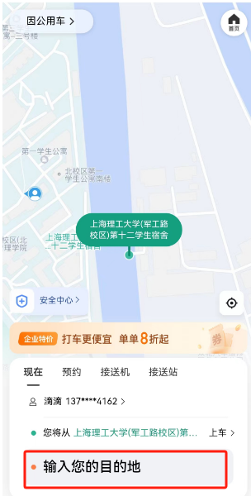

- 选择车型，点击确认呼叫
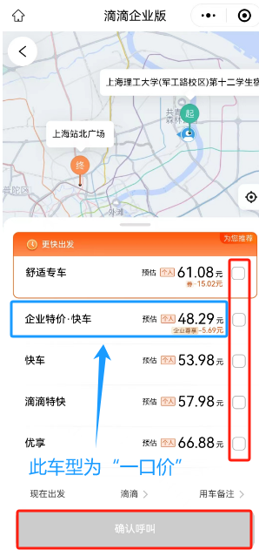

- 订单支付
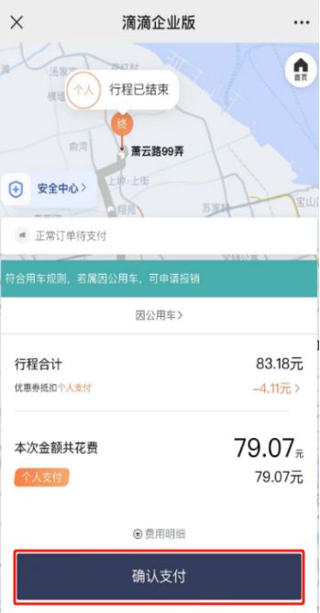

- 打车完成后，老师需先行支付出行费用
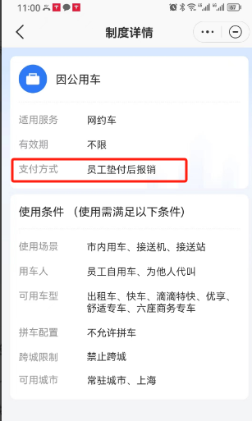

- 滴滴叫车报销
- 点击网上报销发起出行订单的报销
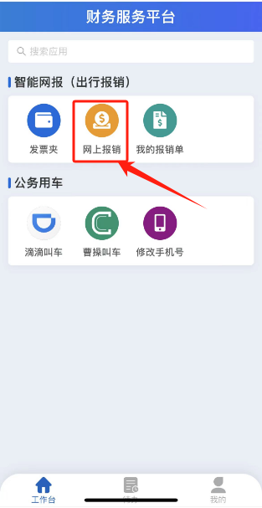

- 添加预算项目

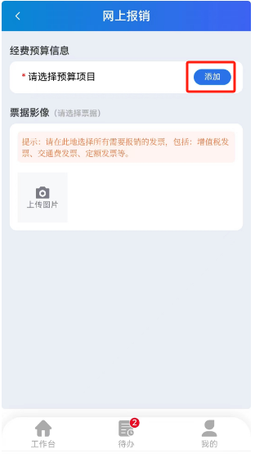

- 勾选项目，点击确定
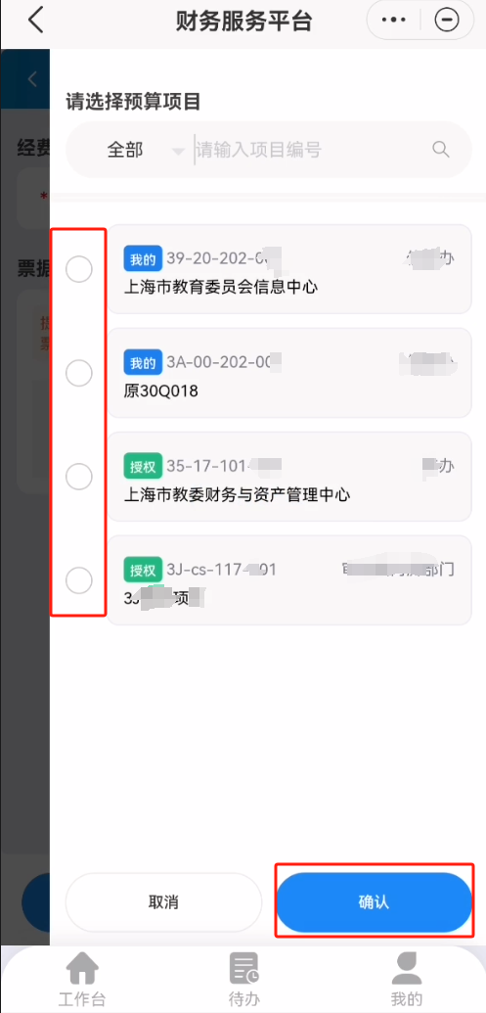

- 点击上传图片，从以上传发票中选择
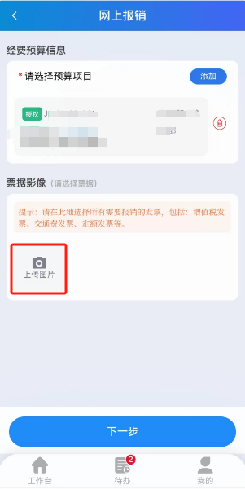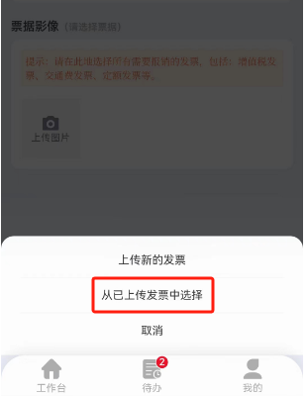

- 选择订单，点击确定
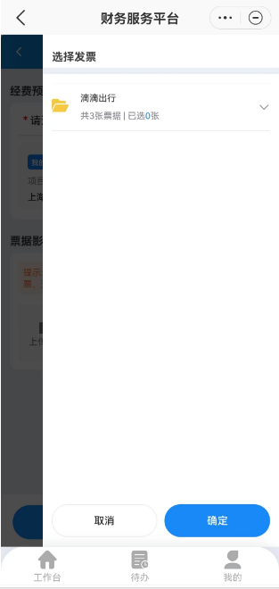
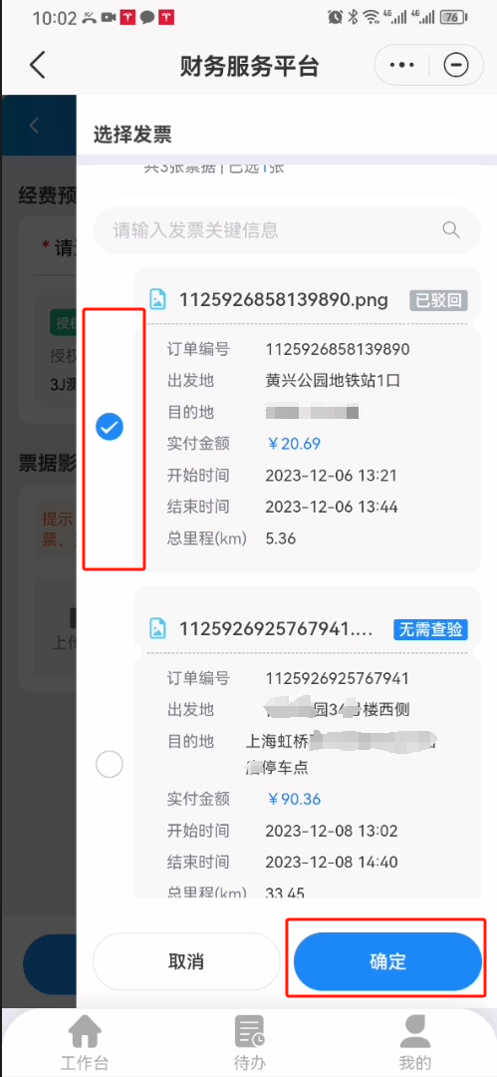

- 点击下一步
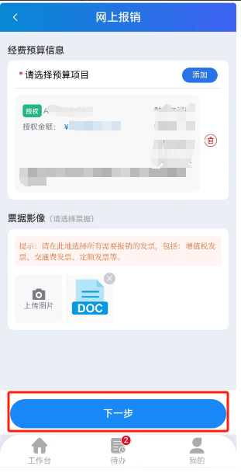

- 填写报销事由后，点击下一步
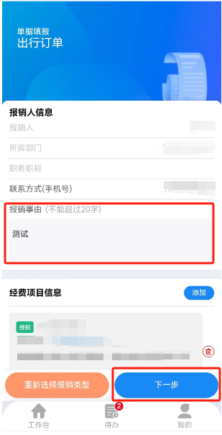

- 支付信息栏点击添加，选择进卡人，点击确认
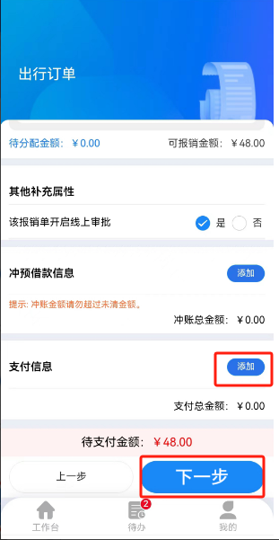
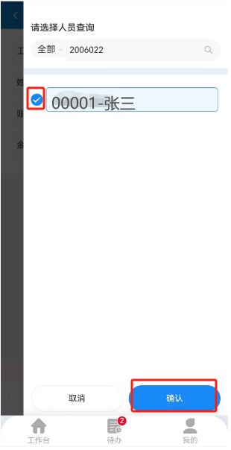
- 点击下一步
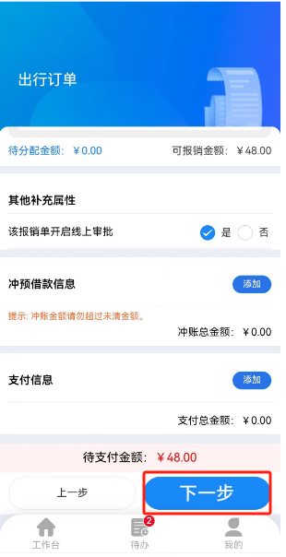

- 提交预审，此单报销填报结束
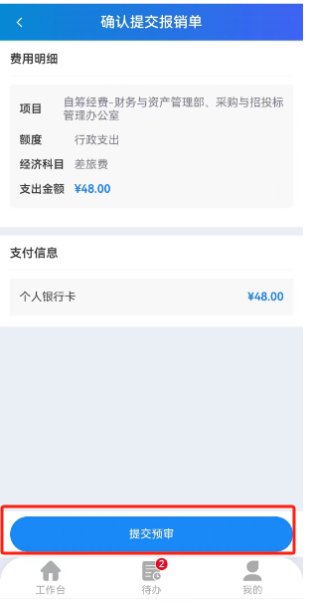

11.报销完成后，3-5个工作日出行费用将会自动打到您的银行卡上。
点击我的报销单进行查询
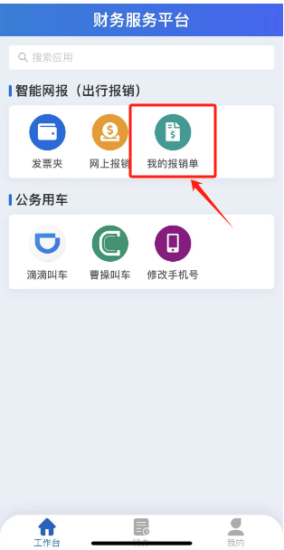
- 点击单据跟踪，查看审批流程
